УРОК ПИСЬМА В 1 КЛАССЕ

**Тема**: Повторение пройденного.

**Цели**: *1.Совершенствовать умение писать слова и предложения с изученными буквами.*

*2. Развивать умение распознавать безударную гласную в словах, формировать умение изменять форму слова.*

*3. Воспитывать положительное отношение к письму, как к виду речевой деятельности, формировать личность каждого ребёнка.*

**Оборудование***:* иллюстрации героев мультипликационногофильма «Каникулы в Простоквашино», буквы, схемы слов, слоги, сундучок, компас, магнитофон, бабочки, дерево.

**Ход урока.**

**1.О/м.**

*Ну, ребята, чур, молчок*

*Начинается урок.*

**2. Актуализация знаний, постановка цели.**

*Отворилась тихо дверь*

*И вошёл усатый зверь.*

*Сел у печки, жмурясь сладко,*

*И умылся серой лапкой.*

*-Кто это?* (картинка кот Матроскин).

*А ещё к нам в гости пёс*

*В лапках косточку принёс.*

(картинка пёс Шарик)

*-Откуда пришли эти герои?*

-*Как их зовут?*

*-Шарик принёс косточку, а на ней, смотрите-ка, что-то написано. Да вот беда: герои наши читать не умеют. Кто поможет? (клад)*

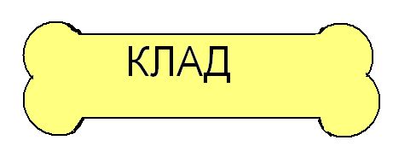

*- А что такое клад? (спрятанные сокровища, ценные вещи)*

*-Наверное, они опять хотят идти за кладом. А вы любите путешествовать?*

*-Давайте отправимся с нашими героями, вдруг им понадобится наша помощь?*

*-А что мы с вами умеем?*

Цель: *Итак, сегодня у нас необычный урок*. *Мы отправляемся в увлекательное путешествие. Вы уже знаете много букв, умеете читать и писать и ваши знания могут пригодиться нам в дороге. Да и нам с вами не помешает повторить и закрепить все, что мы знаем и умеем. Ведь недаром говорят «Повторенье-мать ученья».*

*-Кто сможет объяснить, почему так говорят?*

**3. Работа по теме урока.**

-*А пока наши герои собираются в дорогу, давайте вспомним звуки.*

(на доске схемы слов)

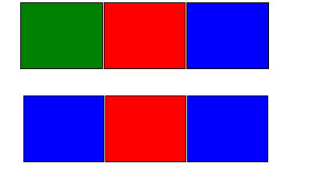

*-Прочитайте схемы слов. Где обозначено слово пёс, а где кот?*

*-Докажите. Молодцы! Ну, в путь!*

*-Вышли мы из Простоквашино, и подошли к лесу. А там вот такое дерево. (на доске) Смотрят Шарик и Матроскин на него. Что-то в нём необычное, а что не поймут. А вы заметили? (спрятаны буквы)*

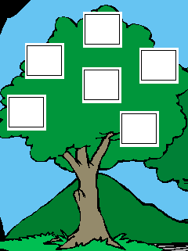

*-Давайте найдём все буквы и запишем в тетрадь. Не забудьте про правила посадки при письме.*

*Будь первоклассником сознательным*

*За партою не вешай носа.*

*Сядь прямо, знаком восклицательным,*

*А не сиди, как знак вопроса!*

(запись букв, один ученик у доски) А, У, Н, З, П, И, Ы.

*-На какие две группы можно разделить записанные буквы? (обозначают гласные, согласные звуки)*

*-В следующей строке запишите эти же буквы, только заглавные.*

*-Какую букву не написали? (ы) Почему?*

*-Молодцы! Справились с заданием. Отправляемся дальше. Закройте глаза и представьте: мы в лесу. А вам не страшно? Не боитесь заблудиться?*

*-Какой предмет помогает определить дорогу? (компас)*

*-А кто знает, как он работает? Кот Матроскин тоже взял компас,*

*посмотрите, правильно ли он показывает? (нет)*

*-Компас сломан, надо его отремонтировать. Для этого надо выполнить задание. (на доске слова:* ***сосна, ослик, кукла, рука, оса, утка, астра.)***

*-Те, у кого на парте карточки голубого цвета, выписывают слова, которые начинаются с согласной буквы, а у кого красного цвета - выписывают слова, которые начинаются с гласной. (для слабых на обороте подсказка)*

ослик сосна

оса кукла

утка астра рука

*-Назовите лишнее слово. (оса)*

*-Почему? (ударение*  *на второй слог)*

*-Найдите слова, где гласная в слабой позиции. (оса, сосна)*

*-Почему мы их так называем?*

*-Попробуйте подобрать проверочное слово.*

*-Здорово! Теперь компас работает. В какую сторону пойдём? Шли, шли и пришли на красивую поляну. Давайте на ней немного отдохнём.*

***Физминутка под музыку.****(куплет из песни «Вот оно какое наше лето»)*

***  ***

***  ***

*(на доске бабочки со слогами на крыльях)*

*-Решил кот Матроскин спросить у бабочек про клад, а бабочки просят его собрать « рассыпавшиеся» слова*.

*Много с буквами хлопот.*

*Уж такой они народ.*

*Но, когда, с умом, толково,*

*Их построить в чёткий ряд,*

*Превратятся буквы в слово*

*И с тобой заговорят!*

*-Не могут справиться с заданием. Опять мы с вами им пригодились.*

*(читают предложение «Мы самые красивые».)*

*-Оказывается бабочки хотели, чтобы мы ими полюбовались. Вот теперь они нам подсказывают, кто знает про клад.*

*Лесом катится клубок*

*У него колючий бок*

*Он охотится ночами*

*За жуками и мышами.*

(на доску картинку ёжика)

*-Спросил Матроскин у ёжика про клад, а он фыркнул и побежал по лесу быстро-быстро, Шарик и Матроскин за ёжиком, а мы за ними.*

*(пальчиками по парте.)*

*- Ну, вот, наконец, остановился ёжик, показал носом под кустик и убежал. Значит, копать надо здесь. А чем копают? Начали копать. А чтобы нам не скучно было ждать, запишем слово лопата в тетрадь.*

*-Обозначьте ударение. Что можете сказать про букву о? (безуд.)*

*-Измените слово. Стала о ударной? (нет)*

*-Какой вывод можно сделать?*

*-Кто помнит, как называются такие слова? Какие ещё словарные слова мы выучили?*

*-Что же делать, чтобы не ошибиться в написании этого слова?*

*-Проговорим ещё раз и запишем в тетрадь.*

*-Посмотрите, ребята, пока вы писали, Матроскин и Шарик выкопали клад. (открываю коробку и достаю «Азбуку», тетрадь и ручку)*

*-Ой, что же это за клад такой, что в нём ценного?*

*(знания самый ценный клад)*

*-Что вы можете посоветовать коту и псу? (Чтобы много знать, надо много учиться)*

**4. Итог урока.**

*-Сегодня мы с вами уже поделились своим кладом знаний с нашими героями. А чему они научились за время путешествия? А вам понравилось путешествовать? А что больше всего понравилось?*